中国计量学院20 ~ 20 学年第 学期
《 模拟电子线路 》课程考试试卷（M）
开课二级学院： 信息、光电 ，考试时间： 年____月____日 时
考试形式：闭卷√、开卷□，允许带 文具、计算器 入场
考生姓名： 学号： 专业： 班级：

装

订

线
题序 | 一 | 二 | 三 | 四 | 五 | 六 | 七 | 八 | 总分
得分
评卷人
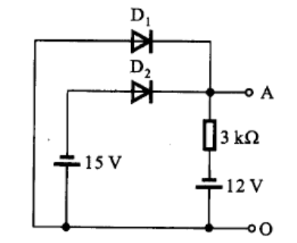
一、二极管电路如图所示，试判断图中的二极管是导通还是截止，并求出AO两端的电压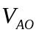。设二极管是理想的。（8分）

二、电路如图所示：已知BJT的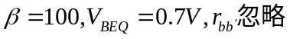。（1）试估算该电路的Q 点；（2）画出小信号等效电路；（3）求该电路的电压增益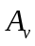、输入电阻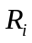和输出电阻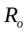；（4）若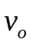中的交流成分出现如图所示的失真，问是饱和失真还是截止失真？为消除此失真，应调整电路中的哪个元件，如何调整？（20分）
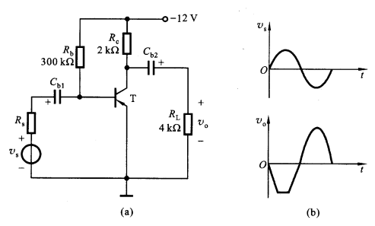

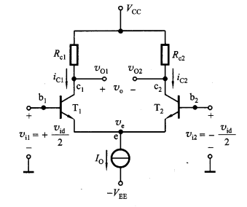
三、在如图所示的差分放大电路中，（电路中未画出），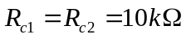，BJT的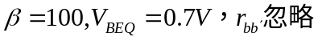；（1）当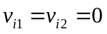时，求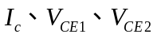的值；（2）当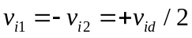时，求双端输出时的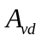和单端输出时的A_{vd1}的值。（14分）

装

订

线

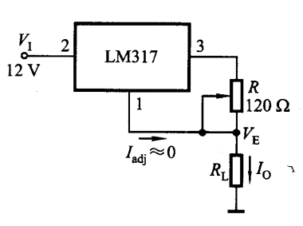
四、可调恒流源电路如图。（1）当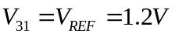，R从40到120改变时，恒流电流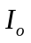的变换范围如何？（假设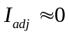）；（2）如果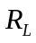用待充电电池代替，想对该电池20mA恒流充电，求电阻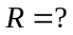（3）电池需要涓流1mA充电，充电满后电压约为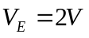，请问该可调电阻是否满足要求？（10分）

五、理想运放电路如图所示，设电位器动臂到地的电阻为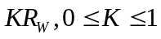。试求该电路电压增益的调节范围。(10分)
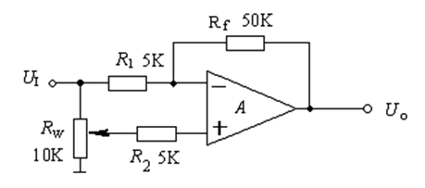

六、电路如图所示。（1）试从相位平衡条件分析电路能都产生正弦振荡；（2）若能振荡，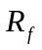 和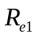的值应有何关系？振荡频率是多少？？为了稳幅，电路中哪个电阻可以采用热敏电阻，其温度系数如何？（12分）
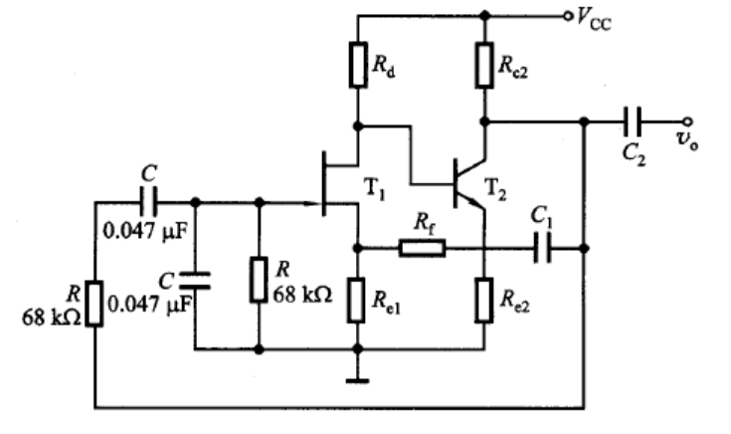

装

订

线
七、在如图所示的电路中，（设各电路中电容的容抗对交流信号均可忽略），（1）那些元件组成了级间反馈通路？（2）判断图中级间交流反馈的组态；（3）试在深度负反馈条件下，近似计算它们的闭环增益和闭环电压增益。（14分）
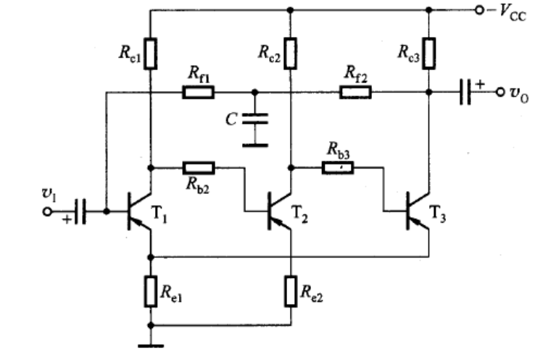

八、电路如图所示，管子在输入信号的作用下，在一个周期内T1和T2轮流导电约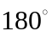，电源电压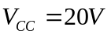，负载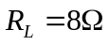，试计算：在输入信号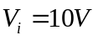（有效值）时，电路的输出功率、管耗、直流电源供给的功率和效率。（12分）
